HASIL DAN PEMBAHASAN
Gambaran Prototipe
Prototipe Glicovia merupakan perangkat skrining risiko prediabetes berbasis biomarka saliva yang mengintegrasikan sistem sensor elektrokimia, kecerdasan buatan (Artificial Intelligence/AI), dan platform digital berbasis Internet of Things (IoT). Perangkat ini mengukur tiga biomarka saliva, yaitu glukosa, salivary fructosamine, dan pH saliva. Ketiganya diolah oleh model Support Vector Machine (SVM) dengan kernel Radial Basis Function (RBF) untuk mengestimasi kadar glukosa, yang kemudian dikelompokkan menjadi kategori normal, prediabetes, dan diabetes. Pendekatan ini dikembangkan untuk mendukung skrining awal yang lebih praktis tanpa pengambilan sampel darah.
Sinyal dari Screen-Printed Carbon Electrode (SPCE) dikondisikan oleh rangkaian OPA2333 dan didigitalkan oleh ADC ADS1115 16-bit. Mikrokontroler ESP32-S3 berfungsi sebagai pusat pengolahan dan komunikasi data. Seluruh komponen ditempatkan dalam casing PLA+ berukuran 122 × 62 × 22 mm dengan bobot sekitar 300 gram, sehingga perangkat ringkas dan portabel. Komponen prototipe ditunjukkan pada Gambar 6, sedangkan wujud akhir prototipe ditunjukkan pada Gambar 7.
[Sisipkan Gambar 6. Komponen prototipe Glicovia]
[Sisipkan Gambar 7. Hasil prototipe Glicovia]
Secara keseluruhan, kombinasi pengukuran tiga biomarka, model SVM, dan platform digital membuat Glicovia berpotensi mendukung deteksi dini prediabetes secara noninvasif. Efektivitasnya pada subjek manusia masih perlu dibuktikan pada tahap validasi.
Model Artificial Intelligence Berbasis Support Vector Machine
Model AI Glicovia dikembangkan menggunakan Support Vector Regression (SVR), yaitu varian SVM untuk keluaran kontinu, dengan kernel RBF. Model menerima tiga masukan, yaitu glukosa, salivary fructosamine, dan pH saliva, lalu mengestimasi kadar glukosa dalam mg/dL. Estimasi dikelompokkan menjadi “Normal” (< 100 mg/dL), “Prediabetes” (100–125 mg/dL), dan “Diabetes” (≥ 126 mg/dL) berdasarkan ambang American Diabetes Association (ADA). Alur model ditampilkan pada Gambar 8.
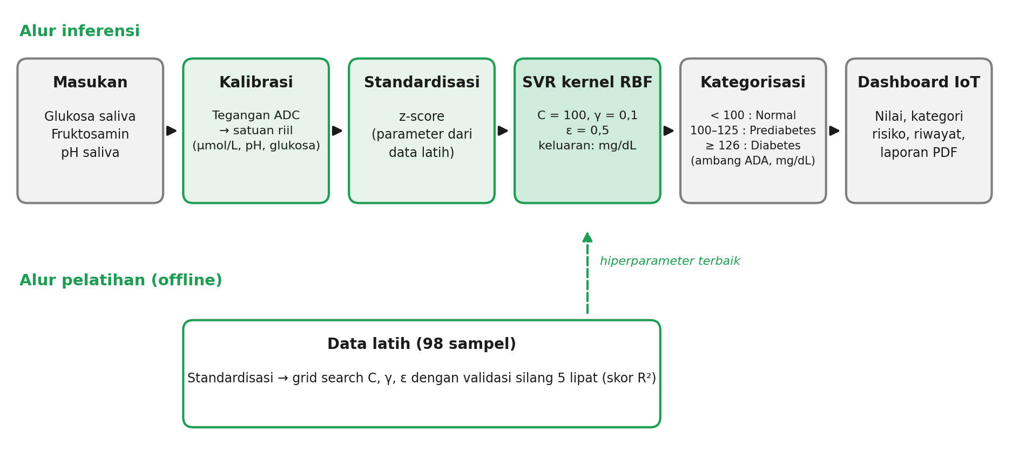
Gambar 8. Arsitektur model SVR-RBF Glicovia
Kernel RBF mengukur kemiripan dua sampel dengan Persamaan (1). Kernel ini dipilih agar model mampu menangkap hubungan nonlinear antarbiomarka tanpa rekayasa fitur tambahan.
K(x, x′) = exp(−γ ‖x − x′‖²) (1)
Perilaku model diatur oleh tiga hiperparameter. Parameter C menetapkan penalti terhadap galat, γ menentukan jangkauan pengaruh satu sampel, dan ε menetapkan lebar toleransi galat yang tidak dihukum. Ketiganya dicari dengan grid search dan validasi silang lima lipat (five-fold cross-validation) pada data latih dengan skor R². Kombinasi terbaik adalah C = 100, γ = 0,1, dan ε = 0,5.
Sebelum pelatihan, fitur distandardisasi dengan z-score. Rata-rata dan simpangan baku dihitung hanya dari data latih agar tidak terjadi kebocoran informasi. Tahap ini diperlukan karena RBF berbasis jarak, sedangkan fruktosamin (sekitar 150–500 µmol/L) berskala jauh lebih besar daripada pH.
Pengujian awal memakai 150 data imitasi. Setelah penyaringan pencilan dengan metode IQR, data dibagi menjadi 98 sampel latih dan 25 sampel uji. Kinerja estimasi glukosa dinilai dengan R², root mean square error (RMSE), dan mean absolute error (MAE). Kinerja kategori dinilai dengan akurasi, macro F1-score, dan confusion matrix. Waktu inferensi model sebesar [xx] ms, diukur pada [perangkat] dengan rata-rata [n] ulangan.
Pada data uji, model mencapai R² sebesar 0,972, RMSE 9,15 mg/dL, dan MAE 6,91 mg/dL (Tabel 1). R² rata-rata validasi silang lima lipat adalah 0,955, dan selisih R² data latih dan uji hanya 0,003, sehingga tidak tampak overfitting. Akurasi kategori pada data uji sebesar 0,84 dengan macro F1-score 0,77.
Tabel 1. Kinerja model SVR-RBF pada data imitasi
Metrik | Data latih | Data uji
R² | 0,975 | 0,972
RMSE (mg/dL) | 8,51 | 9,15
MAE (mg/dL) | 5,73 | 6,91
Akurasi kategori | 0,91 | 0,84
Macro F1-score | 0,81 | 0,77

Seluruh kesalahan klasifikasi terjadi pada kategori yang bersebelahan (Tabel 2). Tiga dari 11 sampel diabetes diprediksi sebagai prediabetes, sehingga sensitivitas kategori diabetes sebesar 73%. Hal ini perlu diperhatikan pada skrining karena kasus yang terlewat lebih merugikan daripada kasus yang terlalu dini ditandai. Kelas prediabetes hanya terdiri atas dua sampel uji, sehingga macro F1-score belum stabil.
Tabel 2. Matriks konfusi pada data uji (data imitasi)
Kategori sebenarnya | Pred. Normal | Pred. Prediabetes | Pred. Diabetes
Normal | 11 | 1 | 0
Prediabetes | 0 | 2 | 0
Diabetes | 0 | 3 | 8

Sebagai pembanding, model linear (Ridge) menghasilkan R² uji 0,978 dan akurasi kategori 0,92, setara atau sedikit lebih baik daripada SVR-RBF. Kemungkinan penyebabnya adalah data imitasi dibangkitkan dengan hubungan yang hampir linear. SVR-RBF dipertahankan untuk mengantisipasi hubungan nonlinear pada data saliva nyata, dan perbandingan ulang akan dilakukan setelah data subjek tersedia.
Hasil di atas berasal dari data imitasi dan belum mencerminkan kinerja klinis. Data awal dari prototipe masih terbatas (63 pembacaan dari 9 sesi dengan dua nilai referensi glukosa) sehingga belum dilaporkan sebagai akurasi prediksi. Validasi pada subjek manusia akan dilakukan sesuai Ethical Clearance yang telah diperoleh, dengan pembanding glukosa darah, validasi per subjek, dan analisis kesesuaian Bland–Altman.
Cara Kerja Prototipe
Penggunaan Glicovia diawali dengan persiapan pasien, yaitu berpuasa dari makanan dan minuman selain air putih selama minimal dua jam, kemudian berkumur dan menunggu lima menit. Selanjutnya, sebanyak 1 mL saliva tanpa stimulasi diambil menggunakan sendok steril dan ditempatkan pada bagian pembacaan perangkat. Sensor dirancang untuk membaca tiga biomarka, yaitu glukosa, salivary fructosamine, dan pH saliva. Data hasil pembacaan selanjutnya diproses menggunakan model SVR-RBF untuk menghasilkan estimasi glukosa dan kategori risiko yang ditampilkan pada dashboard digital. Setelah pemeriksaan, bagian alat yang dapat digunakan kembali dibersihkan sesuai prosedur, sedangkan komponen sekali pakai dibuang dengan benar. Alur penggunaan prototipe Glicovia ditunjukkan pada Gambar 9.
[Sisipkan Gambar 9. Alur penggunaan Glicovia (gambar alur yang sudah ada)]
Kelayakan Produk Prototipe
Prototipe Glicovia memiliki potensi untuk dikembangkan sebagai perangkat skrining awal risiko prediabetes melalui pendekatan noninvasif berbasis biomarka saliva. Dari aspek fungsionalitas, Glicovia mengintegrasikan biosensor elektrokimia untuk pengukuran glukosa, salivary fructosamine, dan pH saliva dengan model SVM serta platform digital untuk penyajian hasil pemeriksaan. Namun, kestabilan pembacaan sensor masih perlu dioptimalkan sebelum kinerja alat dapat dinilai lebih lanjut.
Dari aspek efisiensi, Glicovia dirancang dalam bentuk perangkat portabel berukuran 122 × 62 × 22 mm dengan bobot sekitar 300 gram. Dimensi tersebut mendukung pengembangan perangkat yang ringkas dan mudah dipindahkan. Selain itu, platform digital menyediakan fitur pencatatan nilai biomarka, kategori risiko, riwayat pemeriksaan, dan ekspor laporan PDF untuk mendukung dokumentasi hasil secara terstruktur.
Dari aspek keberlanjutan dan manfaat, Glicovia berpotensi mendukung pengembangan metode skrining awal yang lebih praktis melalui pemanfaatan saliva tanpa pengambilan sampel darah. Inovasi ini sejalan dengan Sustainable Development Goals (SDGs) poin 3, yaitu Good Health and Well-Being, melalui upaya mendukung deteksi dini risiko gangguan metabolisme glukosa. Meskipun demikian, optimalisasi sensor serta validasi analitik dan klinis tetap diperlukan sebelum Glicovia dapat dipertimbangkan untuk penggunaan di fasilitas pelayanan kesehatan.

